领 导 分 工
姓名 | 职务 | 工作分工 | 证件照
杨华成 | 党委书记 | 主持全盘工作 | 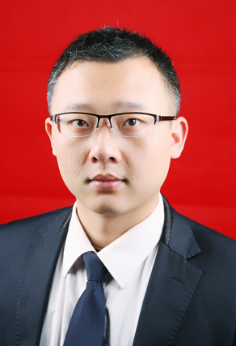
肖 斌 | 党委副书记、乡长 | 主持政府全面工作 | 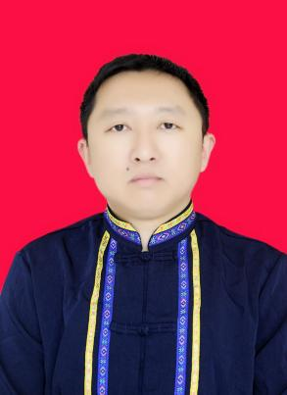
肖晓峰 | 党委副书记 | 协助书记抓党务，分管乡村振兴、政协、环保、招商引资、商务、发改、供销、企业工业、优化营商环境、负责易地扶贫搬迁相关工作，代管纪检监察、干部作风督查。 | 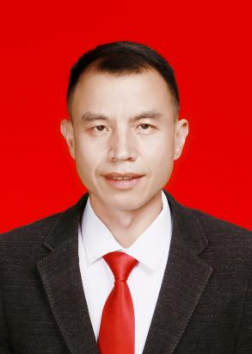
谭金平 | 人大主席、政法武装委员 | 主持人大、武装政法工作，分管财贸、信访、维稳、退役军人事务、司法、禁毒、平安创建工作。 | 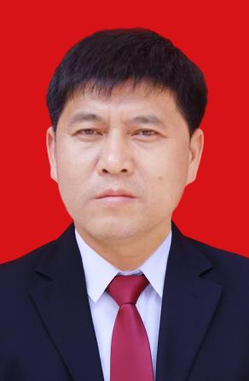
尹琪 | 组织委员 | 主管组织工作，联系工会、共青团、妇联、老干。
尹剑 | 宣传统战委员 | 负责宣传统战、意识形态工作。分管民族宗教、教育、新闻出版、安全生产、应急救灾、民政工作。 | 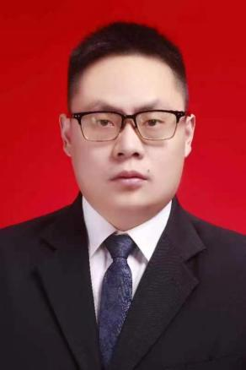
王小石 | 副乡长 | 分管林业、公路交通、水利、国土规划、执法、防汛抗旱、消防工作 | 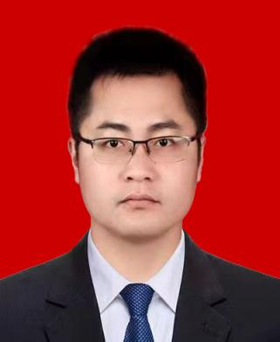
彭伟 | 副乡长 | 分管农业、环境卫生、住建、食品安全、卫计、动物防疫、畜牧、旅游、广播电视、科技文化、医保、社保、网络通信、电力工作 | 